Оружие ( пистолеты, автоматы, кинжалы,пушки, луки, арбалеты и др.)
Артикул | Товар | Фотография | Цена
В543140 | Лук со стрелами в/п ВК712 (720шт) | 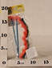 | 11.86 руб.  Категория*: 4 | Цена за штуку
ВЛТ17162 | Пистолет водный, 14см, Лето I786-H19003 | 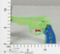 | 14.16 руб.  Категория*: 4 | Цена за штуку
НИ62865 | Пистолет водяной 13см 503-005 | 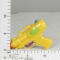 | 18.16 руб.  Категория*: 4 | Цена за штуку
С-107Ф | Пули д/револьвера-30шт С-107-Ф (90шт) |  | 18.57 руб.  Категория*: 3 | Цена за штуку
НИ549271 | Пистолет водяной, 2 шт, прозрачный F-47 | 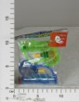 | 22.14 руб.  Категория*: 4 | Цена за штуку
НИ624363 | Кинжал 17105 | 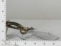 | 22.89 руб.  Категория*: 4 | Цена за штуку
НП113Р | Водный пистолет 113Р | 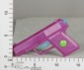 | 26.40 руб.  Категория*: 4 | Цена за штуку
Ф131272 | ВОД. ПИСТОЛЕТ, ЦВЕТ В АССОРТ. 138-2 EV14101 В ПАК. 15СМ в кор.2*336шт E913-H19007 | 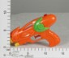 | 28.39 руб.  Категория*: 4 | Цена за штуку
Ф130674 | ВОД. ПИСТОЛЕТ ЦВЕТ В АССОРТ. X-608 EV14097 В ПАК. 18СМ в кор.2*240шт. R637-H19001 | 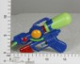 | 29.33 руб.  Категория*: 4 | Цена за штуку
Ф153347 | РЕВОЛЬВЕР ПНЕВМ. С ПУЛЬКАМИ, ЦВЕТ В АССОРТ. В ПАК. в кор.2*480шт. AG481397 | 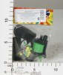 | 29.73 руб.  Категория*: 4 | Цена за штуку
НИ62863 | Пистолет водяной 15 см XLD70 | 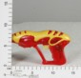 | 30.65 руб.  Категория*: 4 | Цена за штуку
ТНГ85227 | Пистолет с пластмассовыми пульками 85227/8248АА | 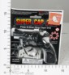 | 33.07 руб.  Категория*: 4 | Цена за штуку
НИ62860 | Пистолет водяной Дельфинчик 2 шт 1102 | 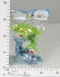 | 33.87 руб.  Категория*: 4 | Цена за штуку
НИ622848 | Лук и стрелы 390 | 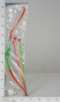 | 34.81 руб.  Категория*: 4 | Цена за штуку
НИ622869 | Меч 616-2 | 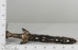 | 35.00 руб.  Категория*: 4 | Цена за штуку
НИ621873 | Бластер водяной 2шт. 09А | 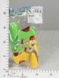 | 35.57 руб.  Категория*: 4 | Цена за штуку
НИ621449 | Бластер с прицелом, звук 2 цв. XS728B-2B | 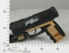 | 36.33 руб.  Категория*: 4 | Цена за штуку
НП649С-1 | Водяной пистолет Армия 649С-1 | 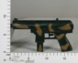 | 38.73 руб.  Категория*: 4 | Цена за штуку
РС57289 | Кортик 5167 (10шт) | 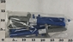 | 39.15 руб.  Категория*: 3 | Цена за штуку
НИ623388 | Пистолет с шарами (623388) 500-3 | 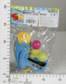 | 39.92 руб.  Категория*: 4 | Цена за штуку
К48113 | Автомат с дротиками, Pac, 33см, арт.AK330-1 | 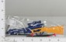 | 40.00 руб.  Категория*: 4 | Цена за штуку
ЮТ5102 | Пистоны 12-ти зарядные 5102 | 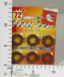 | 40.92 руб.  Категория*: 3 | Цена за штуку
ЮТ5101 | Пистоны 8-ми зарядные 5101 | 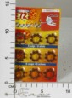 | 40.92 руб.  Категория*: 3 | Цена за штуку
Ф113544 | ВОД. ПИСТОЛЕТ, ЦВЕТ В АССОРТ. 0819 EV9452 В ПАК. 20СМ в кор.2*144штP296-H19002 | 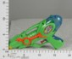 | 40.99 руб.  Категория*: 4 | Цена за штуку
С-32-Ф | Комплект дисков д/пистолета С-32-Ф (100шт) | 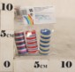 | 41.18 руб.  Категория*: 3 | Цена за штуку
НИ66436 | Пистолет мех., пакет (66436) Р757 | 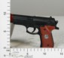 | 41.25 руб.  Категория*: 4 | Цена за штуку
Ф162805 | ПИСТОЛЕТ ПНЕВМ. С ПУЛЬКАМИ В ПАК. 18*9*2СМ (2*300шт) AG557640 | 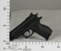 | 41.83 руб.  Категория*: 4 | Цена за штуку
Ф162808 | ПИСТОЛЕТ ПНЕВМ. С ПУЛЬКАМИ В ПАК. 18*9*2СМ (2*300шт) AG557644 | 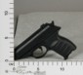 | 42.56 руб.  Категория*: 4 | Цена за штуку
НИ622093 | Кинжал 17102 | 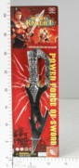 | 42.95 руб.  Категория*: 4 | Цена за штуку
РС57697 | Револьвер арт.9306 | 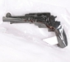 | 44.10 руб.  Категория*: 3 | Цена за штуку
Артикул | Товар | Фотография | Цена
НИ622692 | Пистолет мех 7727A | 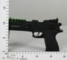 | 45.79 руб.  Категория*: 4 | Цена за штуку
Ф127484 | ПИСТОЛЕТ ПНЕВМ.С ПУЛЬК.В ПАК. в кор.4*120шт.AG328434 | 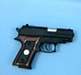 | 46.24 руб.  Категория*: 4 | Цена за штуку
НИ624596 | Пистолет эл., свет, звук, элементы питания не вход (624596) 1-А | 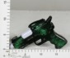 | 46.35 руб.  Категория*: 4 | Цена за штуку
НИ66437 | Автомат мех., пакет М71 | 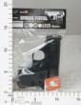 | 47.30 руб.  Категория*: 4 | Цена за штуку
Ф130361 | ПИСТОЛЕТ ПНЕВМ.С ПУЛЬК.В ПАК. в кор.600шт.AG305082 | 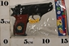 | 48.44 руб.  Категория*: 4 | Цена за штуку
НИ545585 | Пистолет водяной Крокодил,пакет 66117AB | 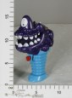 | 49.19 руб.  Категория*: 4 | Цена за штуку
32521Д | Пистолет водный Пират 23см 32521 | 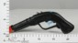 | 49.20 руб.  Категория*: 4 | Цена за штуку
32520Д | Автомат водный Военный 18.5см, в ассорт.32520 | 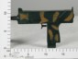 | 50.61 руб.  Категория*: 4 | Цена за штуку
СЕ331203 | Пульки SY33 AG331203 (200/500шт) | 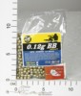 | 51.00 руб.  Категория*: 4 | Цена за штуку
СЕ331204 | Пульки 1000шт. SY33 AG331204 (200/500шт) | 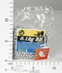 | 51.00 руб.  Категория*: 4 | Цена за штуку
ПМ50006 | Пистолет с шарами 1/25 50006 (25шт) | 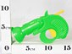 | 51.54 руб.  Категория*: 3 | Цена за штуку
ПМ50014 | Набор кинжалов 1/30 50014 (30шт) | 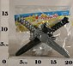 | 51.54 руб.  Категория*: 3 | Цена за штуку
НИ624643 | Пистолет с трещ. S01 | 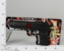 | 52.22 руб.  Категория*: 4 | Цена за штуку
ТНГ3393Аr | Пистолет, стреляющий шариками на блистере 3393Аrnz 25*16,8*4см | 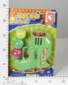 | 53.68 руб.  Категория*: 4 | Цена за штуку
ТНГ00015S | Оружие водное, на блистере, красный цвет S-00015 | 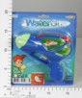 | 53.87 руб.  Категория*: 4 | Цена за штуку
НИ622914 | Сабля пирата 282B-2 | 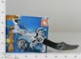 | 55.44 руб.  Категория*: 4 | Цена за штуку
НИ66115 | Пистолет мех., Мин Кин 197, пакет Р193 (288шт) | 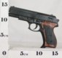 | 55.81 руб.  Категория*: 4 | Цена за штуку
К23870 | Автомат 327А-8А (264шт) | 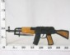 | 56.36 руб.  Категория*: 4 | Цена за штуку
НИ622032 | Пистолетэл. с прицелом, звук 2011 | 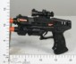 | 57.52 руб.  Категория*: 4 | Цена за штуку
НИ621067 | Бластер мех., стреляет шарами, 3 шара, пакет 538 | 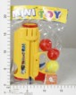 | 57.71 руб.  Категория*: 4 | Цена за штуку
Ф163772 | ПИСТОЛЕТ ПНЕВМ. С ПУЛЬКАМИ В ПАК. в кор.2*216шт AG311592 | 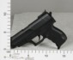 | 58.35 руб.  Категория*: 4 | Цена за штуку
Ф163776 | ПИСТОЛЕТ ПНЕВМ. С ПУЛЬКАМИ В ПАК. в кор.2*216шт AG311598 | 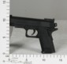 | 58.35 руб.  Категория*: 4 | Цена за штуку
НИ622844 | Кинжал пирата 5608C | 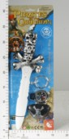 | 60.35 руб.  Категория*: 4 | Цена за штуку
ТНГ103 | Пистолет стрел.шариками 28см XD-103 | 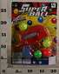 | 60.58 руб.  Категория*: 4 | Цена за штуку
РС54865 | Топор викинга 5040 (20шт) | 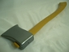 | 60.75 руб.  Категория*: 3 | Цена за штуку
ХС20120 | Водное оружие ПОБЕДИТЕЛЬ,25см,2цв.в ассорт.20120 | 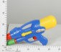 | 61.05 руб.  Категория*: 3 | Цена за штуку
ХС20122 | Водное оружие КОСМИЧЕСКОЕ,26см,2цв.в ассорт.20122 | 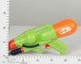 | 61.50 руб.  Категория*: 3 | Цена за штуку
НП0015-5СХ | Меч на бат. CX0015-5 |  | 63.65 руб.  Категория*: 4 | Цена за штуку
СЕ651543 | Водное оружие: Пистолет 305-1А AW651543 в пак.23*13 см (180шт) | 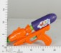 | 63.75 руб.  Категория*: 4 | Цена за штуку
Ф53027 | Пистолет с пульками R398 в пак.(2*192шт) В8118287 | 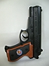 | 64.94 руб.  Категория*: 4 | Цена за штуку
Артикул | Товар | Фотография | Цена
Ф130354 | ПИСТОЛЕТ ПНЕВМ.С ПУЛЬК.В ПАК. в кор.2*192шт. AG175773 | 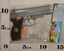 | 64.94 руб.  Категория*: 4 | Цена за штуку
НИ622896 | Набор оружия Ниндзя 8426 | 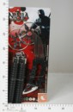 | 66.03 руб.  Категория*: 4 | Цена за штуку
ВВ0437 | Водный пистолет BONDIBON на карт.36см ВВ0437 (192шт) | 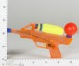 | 66.08 руб.  Категория*: 4 | Цена за штуку
СЕ651542 | Водное оружие: Пистолет 305-3А AW651542 в пак.23*13 см (180шт) | 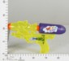 | 66.30 руб.  Категория*: 4 | Цена за штуку
ВВ0443 | Водный пистолет BONDIBON Водная битва ВВ0443 (192шт) | 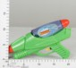 | 67.13 руб.  Категория*: 4 | Цена за штуку
Ф163777 | ПИСТОЛЕТ ПНЕВМ. С ПУЛЬКАМИ В ПАК. в кор.2*216шт AG311599 | 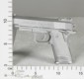 | 67.15 руб.  Категория*: 4 | Цена за штуку
НИ621890 | Пистолет водяной 15 см 8099 | 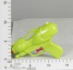 | 67.54 руб.  Категория*: 4 | Цена за штуку
ТНГ0455 | Пистолет металлик на батарейках, на блистере 26х15,3х3,5см ARS-117/DQ-0455 | 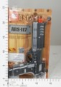 | 67.70 руб.  Категория*: 4 | Цена за штуку
Ф118756 | ПИСТОЛЕТ ПНЕВМ.С ПУЛЬК.M92 В/П 15*3*10СМ в кор.2*180шт.В811485 | 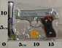 | 68.46 руб.  Категория*: 4 | Цена за штуку
Ф153346 | ПИСТОЛЕТ ПНЕВМ. С ПУЛЬКАМИ В ПАК. 16*3*12СМ в кор.2*144шт AG490498 | 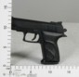 | 69.35 руб.  Категория*: 4 | Цена за штуку
НП447В | Набор Армия (маузер со звуком) в/п 447В (144шт) | 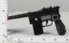 | 69.41 руб.  Категория*: 4 | Цена за штуку
ДК631941 | Машинки заводные с животными 3011D в дисплее (ЦЕНА ЗА 1ШТ) (180шт) | 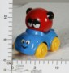 | 69.41 руб.  Категория*: 4 | Цена за штуку
Ф130362 | ПИСТОЛЕТ ПНЕВМ.С ПУЛЬК.В ПАК. в кор.2*192шт. AG305083 | 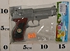 | 69.51 руб.  Категория*: 4 | Цена за штуку
РС57505 | Автомат ППШ 36см 9305 | 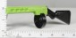 | 69.60 руб.  Категория*: 3 | Цена за штуку
ПМ50005 | Пистолет с дисками 1/50 50005 (50шт) | 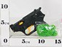 | 69.86 руб.  Категория*: 3 | Цена за штуку
СЕ668616 | Водное оружие: Пистолет LY901 AW668616 в пак.23*13см (120шт) | 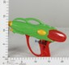 | 70.13 руб.  Категория*: 4 | Цена за штуку
ВВ0439 | Водомет-помпа BONDIBON Водная битва 31см ВВ0439 (144шт) | 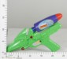 | 70.60 руб.  Категория*: 4 | Цена за штуку
НП2625-1 | Меч на бат. 2625-1 |  | 70.86 руб.  Категория*: 4 | Цена за штуку
Ф162791 | ПИСТОЛЕТ ПНЕВМ. С ПУЛЬКАМИ В ПАК. 16*12*3СМ (2*144шт) AG528128 | 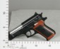 | 71.56 руб.  Категория*: 4 | Цена за штуку
Б9992950 | Мишень малая 19*25см 9992950 50/100 |  | 71.64 руб.  Категория*: 3 | Цена за штуку
НИ622772 | Лук со стрелами 724 | 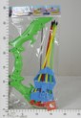 | 71.90 руб.  Категория*: 4 | Цена за штуку
НИ623160 | Набор для фехтования 200888-3 | 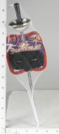 | 73.79 руб.  Категория*: 4 | Цена за штуку
К28668 | Наб.оружия Группа захвата 26*17см 0103 Joy Toy (144шт) | 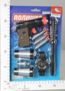 | 74.78 руб.  Категория*: 4 | Цена за штуку
НП11181W | Часы-нарукавник стреляет дисками WL11118W | 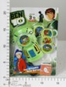 | 75.82 руб.  Категория*: 4 | Цена за штуку
Ф120048 | ПИСТОЛЕТ ПНЕВМ. С ПУЛЬК.ЦВ.В АСС.7502 В ПАК. 16*3*12СМ (2*180шт.) B811995 | 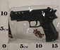 | 75.95 руб.  Категория*: 4 | Цена за штуку
СЕ637175 | Оружие детское пневм. GUNSTORY 13 см 985-002C AG637175 (240шт) | 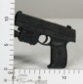 | 76.50 руб.  Категория*: 4 | Цена за штуку
ОСТ101А | Пистолет-хлопушка с 1 картриджем TZA-101A | 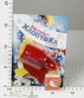 | 77.25 руб.  Категория*: 4 | Цена за штуку
РС54838 | Меч детский в ножнах 5008 (30шт) | 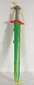 | 78.00 руб.  Категория*: 3 | Цена за штуку
РС54846 | Набор Две секиры 5010 (20шт) | 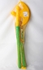 | 78.45 руб.  Категория*: 3 | Цена за штуку
В71962 | Игр.наб. Морская одиссея, оружие, 31,5х2,5х18см В71962 | 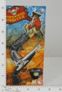 | 79.58 руб.  Категория*: 4 | Цена за штуку
Артикул | Товар | Фотография | Цена
Б084 | Пистолет Спецагент малый с 3-мя стрелами на присосках 084 в/к (38шт) | 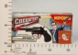 | 82.20 руб.  Категория*: 3 | Цена за штуку
НП813497А | Набор пулек 2000 шт. в пакете (BB-7F) А813497 (120шт) | 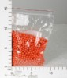 | 82.77 руб.  Категория*: 4 | Цена за штуку
СЕ395521 | Пульки для пневм. оружия. 6мм. Контейнер Гранатас дозатором. 500 шт. 006 AG395521 | 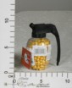 | 82.88 руб.  Категория*: 4 | Цена за штуку
НИ66359 | Шарики д/оружия 1500шт в/бутылке 1001 | 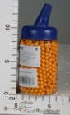 | 84.00 руб.  Категория*: 4 | Цена за штуку
Ф163758 | ПИСТОЛЕТ ПНЕВМ. С ЛАЗЕРНЫМ ПРИЦЕЛОМ, СО СВЕТОМ, С ПУЛЬКАМИ В ПАК. (2*144шт) AG572746 | 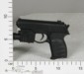 | 84.09 руб.  Категория*: 4 | Цена за штуку
Ф162806 | ПИСТОЛЕТ ПНЕВМ. С ЛАЗЕРНЫМ ПРИЦЕЛОМ, С ФОНАРЕМ, С ПУЛЬКАМИ В ПАК.18*9*2СМ (2*144шт) AG557642 | 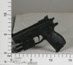 | 86.96 руб.  Категория*: 4 | Цена за штуку
НИ623133 | Набор оружия Ниндзя 313 | 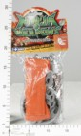 | 87.79 руб.  Категория*: 4 | Цена за штуку
НИ94256 | Меч 80см, ножны 9712B пакет | 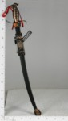 | 88.36 руб.  Категория*: 4 | Цена за штуку
ОСТ4008ВН | Пистолет воздушный Быстрее звука ВН4008 (48шт) | 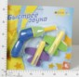 | 88.80 руб.  Категория*: 4 | Цена за штуку
НИ621983 | Лук со стрелами 2681L | 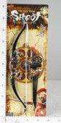 | 88.92 руб.  Категория*: 4 | Цена за штуку
НИ624595 | Меч эл., свет, элементы питания в комплекте 828D-1 | 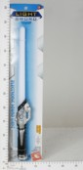 | 91.19 руб.  Категория*: 4 | Цена за штуку
НИ544084 | Меч блестящий,пакет 1688F (144шт.) | 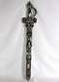 | 91.57 руб.  Категория*: 4 | Цена за штуку
СЕ547640 | Оружие детское пневм. Пистолет 21 см.M-8038-1 AG547640 |  | 91.80 руб.  Категория*: 4 | Цена за штуку
К17001 | Сабля 75см 152А в пак.(120шт) | 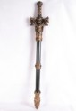 | 92.51 руб.  Категория*: 4 | Цена за штуку
НИ624766 | Бластер Космический Рейдер, свет, русск.озвучка 939В-1 | 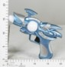 | 93.84 руб.  Категория*: 4 | Цена за штуку
К26695 | Воен.наб.Пистолет в кобуре 2шт 22*31см 1414-2 (144шт) | 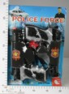 | 93.91 руб.  Категория*: 4 | Цена за штуку
ВЛТ19923 | Пульки для детск. оружия, 6мм, с дозатором 2000шт 2000ВВ | 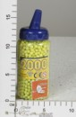 | 94.78 руб.  Категория*: 4 | Цена за штуку
НИ62304 | Меч рыцаря 13902 | 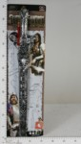 | 95.17 руб.  Категория*: 4 | Цена за штуку
НИ622900 | Набор оружия Щит и кинжал 2905Е | 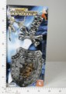 | 95.55 руб.  Категория*: 4 | Цена за штуку
Ф166369 | ПИСТОЛЕТ ПНЕВМ. С ПУЛЬКАМИ В ПАК. в кор.2*120шт. AG520084 | 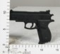 | 95.78 руб.  Категория*: 4 | Цена за штуку
СТ01334 | Пистолет пластмассовый с шариками (п/пакет) 01334 (75шт) | 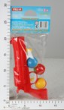 | 95.79 руб.  Категория*: 3 | Цена за штуку
НИ622088 | Меч 16902 | 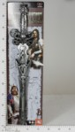 | 96.87 руб.  Категория*: 4 | Цена за штуку
НИ623147 | Пистолет эл., свет, элементы питания не входят в комплект 8900-6 | 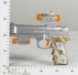 | 98.01 руб.  Категория*: 4 | Цена за штуку
НИ621017 | Меч с ножнами, картон. 270В | 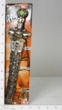 | 98.76 руб.  Категория*: 4 | Цена за штуку
К22783 | Оружие PVC Меч Overlord арт. 293D (96шт) | 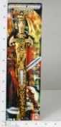 | 99.82 руб.  Категория*: 4 | Цена за штуку
НИ622895 | Набор оружия Ниндзя 8613 | 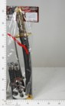 | 100.84 руб.  Категория*: 4 | Цена за штуку
НИ622084 | Меч (622084) 1108-1 | 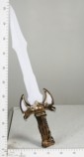 | 101.79 руб.  Категория*: 4 | Цена за штуку
НИ622089 | Меч светящийся,звук 230 | 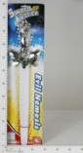 | 101.98 руб.  Категория*: 4 | Цена за штуку
СЕ547633 | Оружие детское пневм. Пистолет 21 см.M-8051-1 AG547633 |  | 102.00 руб.  Категория*: 4 | Цена за штуку
НИ624588 | Бластер эл., свет, звук, элементы питания не входят 6682-1В | 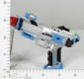 | 102.17 руб.  Категория*: 4 | Цена за штуку
Артикул | Товар | Фотография | Цена
СТ01304 | Пистолет пластмассовый с шариками (48шт) 01304 | 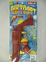 | 102.50 руб.  Категория*: 3 | Цена за штуку
529-Н41010Ч | Музыкальный пистолет W808C M529-H41010 (144шт) | 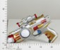 | 104.04 руб.  Категория*: 4 | Цена за штуку
ДК529370 | Ружье с шариками 626-2 в/п (144шт) | 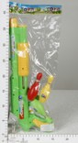 | 105.03 руб.  Категория*: 4 | Цена за штуку
В801264 | Пистолет P139 в/п 21*14 см А801264 (144шт) | 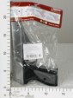 | 105.56 руб.  Категория*: 4 | Цена за штуку
ДК529373 | Ружье с шариками 626-5 в/п (144шт) | 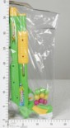 | 105.76 руб.  Категория*: 4 | Цена за штуку
ДК529376 | Ружье с шариками 626-8 в/п (144шт) | 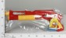 | 106.47 руб.  Категория*: 4 | Цена за штуку
НИ549803 | Бластер мех. на присоск.3860 | 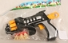 | 106.71 руб.  Категория*: 4 | Цена за штуку
СЕ149279 | Оружие пневм.2027-2 AG149279 (432шт) | 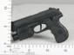 | 108.38 руб.  Категория*: 4 | Цена за штуку
СЕ24007 | Оружие, стреляет мягкими дротиками на картоне 26*19см 2012107/-9/11/13 u857-h24007 (120шт) | 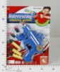 | 108.38 руб.  Категория*: 4 | Цена за штуку
СЕ508604 | Оружие детское пневм. GUNSTORY. Пистолет. 20 см.P398 (СЕР) AG508604 |  | 108.38 руб.  Категория*: 4 | Цена за штуку
НП1129 | Набор Армия (маузер+ножик+бинокль) 1129 (96шт) | 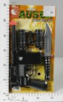 | 110.42 руб.  Категория*: 4 | Цена за штуку
НИ622085 | Меч 12802 | 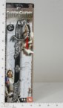 | 110.49 руб.  Категория*: 4 | Цена за штуку
ТНГ2000АF | Пистолет TAURUS механический, со световыми эффектами, стреляет пульками 2000АFrnz | 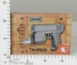 | 110.88 руб.  Категория*: 4 | Цена за штуку
СЕ640112 | Оружие детское пневм. Пистолет.SP-1C+ AG640112 |  | 110.93 руб.  Категория*: 4 | Цена за штуку
ДК622920 | Ружье, стреляющее шарами 8810-7 в/п (168шт) | 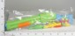 | 111.59 руб.  Категория*: 4 | Цена за штуку
НП813019А | Набор пулек 2000 шт. в банке (BB-2C) А813019 (96шт) | 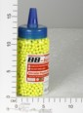 | 112.42 руб.  Категория*: 4 | Цена за штуку
НП813017 | Набор пулек 2000 шт. в банке (BB-2A) А813017 (96шт) | 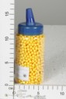 | 112.42 руб.  Категория*: 4 | Цена за штуку
529-Н41012Ч | Музыкальный пистолет W812C M529-H41012 (144шт) | 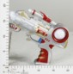 | 112.61 руб.  Категория*: 4 | Цена за штуку
НИ66400 | Винтовка мех.с прицелом М98 | 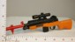 | 112.95 руб.  Категория*: 4 | Цена за штуку
НИ622873 | Меч эл., свет, звук, элементы питания входят в комп. 359-4 | 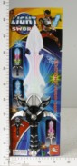 | 113.71 руб.  Категория*: 4 | Цена за штуку
ОСТ4001ВН | Пистолет воздушный Стрельба шарами ВН4001 (24шт) | 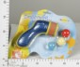 | 114.37 руб.  Категория*: 4 | Цена за штуку
ДК622921 | Ружье, стреляющее шарами 8810-8 в/п (168шт) | 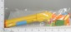 | 114.50 руб.  Категория*: 4 | Цена за штуку
СЕ308095 | Оружие детское пневм. Пистолет 16 см.7503-2 AG308095 |  | 114.75 руб.  Категория*: 4 | Цена за штуку
СЕ308096 | Оружие детское пневм. Пистолет 16 см.7504-2 AG308096 |  | 114.75 руб.  Категория*: 4 | Цена за штуку
СЕ161162 | Оружие муз. Звёздный арсенал. Микс. 2 цвета. Револьвер 33*20*3 см ZYK-022A-6 ZY161162 |  | 114.75 руб.  Категория*: 4 | Цена за штуку
РС54839 | Набор Ратник (секира+меч) 5009 (20шт) | 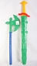 | 115.65 руб.  Категория*: 3 | Цена за штуку
НИ622680 | Бластер Космический свет, звук 8820L | 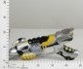 | 116.93 руб.  Категория*: 4 | Цена за штуку
ОСТ103А | Пистолет-хлопушка с 3 картриджами TZA-103A | 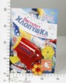 | 117.50 руб.  Категория*: 4 | Цена за штуку
НИ622693 | Автомат мех. (622693) 778-6 | 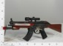 | 117.68 руб.  Категория*: 4 | Цена за штуку
НИ623699 | Набор Антитеррор, нож, пистолет, наручники 488-2С | 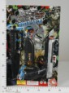 | 117.68 руб.  Категория*: 4 | Цена за штуку
Артикул | Товар | Фотография | Цена
НИ623609 | Автомат с трещоткой М01-03 | 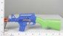 | 119.95 руб.  Категория*: 4 | Цена за штуку
СЕ168029 | Оружие детское пневм. GUNSTORY. Пистолет. 23 см. 698 AG168029 | 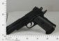 | 121.13 руб.  Категория*: 4 | Цена за штуку
СЕ161127 | Оружие муз. Пистолет 30*3*19 см. Серия Звёздный арсенал.ZYK-022B-10 ZY161127 |  | 121.13 руб.  Категория*: 4 | Цена за штуку
СЕ161125 | Оружие муз. Пистолет 30*3*19 см. Серия Звёздный арсенал.ZYK-022B-11 ZY161125 |  | 121.13 руб.  Категория*: 4 | Цена за штуку
ТНГ777r | Пистолет WALTHER механический, со световыми эффектами, стреляет пульками 777rnz | 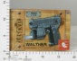 | 121.98 руб.  Категория*: 4 | Цена за штуку
НИ622874 | Миномет М252-VT, стреляет пластиковыми снарядами 100505 | 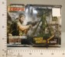 | 122.60 руб.  Категория*: 4 | Цена за штуку
НИ624787 | Автомат эл. с трещоткой, свет,пакет. Элементы питания не входят в комплект S8601-4 | 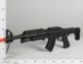 | 122.98 руб.  Категория*: 4 | Цена за штуку
В857919 | Бластер 311A в/п 23,5*4*15,5 см 857919 (180шт) | 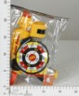 | 123.26 руб.  Категория*: 4 | Цена за штуку
НИ623357 | Меч эл., свет. звук, элементы питания не входят в 6687 | 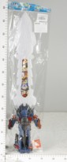 | 123.36 руб.  Категория*: 4 | Цена за штуку
СЕ640108 | Оружие детское пневм. Пистолет.SP-1G+ AG640108 |  | 123.68 руб.  Категория*: 4 | Цена за штуку
РС54866 | Оружие викинга (топор+меч) 5043 (15шт) |  | 125.40 руб.  Категория*: 3 | Цена за штуку
ОСТ4009ВН | Пистолет воздушный Гигантские пули ВН4009 (48шт) | 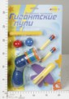 | 126.48 руб.  Категория*: 4 | Цена за штуку
НИ622871 | Меч эл. складной, свет. звук, элементы питания вход.в комплект 858-2А | 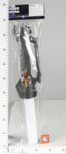 | 126.76 руб.  Категория*: 4 | Цена за штуку
НИ66342 | Пистолет мех.Компакт с глушителем SP3866-K+, пакет | 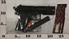 | 126.95 руб.  Категория*: 4 | Цена за штуку
СЕ41031 | Пистолет муз. 21см 3613 D s220-h41031 (96шт) | 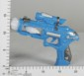 | 127.50 руб.  Категория*: 4 | Цена за штуку
СЕ582153 | Оружие детское пневм. GUNSTORY. Пистолет. 21 см.779-1 (ЧЕРН) AG582153 |  | 127.50 руб.  Категория*: 4 | Цена за штуку
СЕ547636 | Оружие детское пневм. Пистолет 23 см.M-8051B AG547636 |  | 127.50 руб.  Категория*: 4 | Цена за штуку
СЕ640113 | Оружие детское пневм. Пистолет.SP-1B+ AG640113 |  | 127.50 руб.  Категория*: 4 | Цена за штуку
СЕ640110 | Оружие детское пневм. Пистолет.SP-1E+ AG640110 |  | 127.50 руб.  Категория*: 4 | Цена за штуку
ДК597465 | Ружье, стреляющее шарами WF-PP01 в сетке (120шт) | 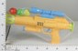 | 129.08 руб.  Категория*: 4 | Цена за штуку
ВВ0431 | Водомет-помпа BONDIBON Водная битва 30см ВВ0431 (72шт) | 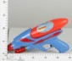 | 130.44 руб.  Категория*: 4 | Цена за штуку
ДК555949 | Ружье, стреляющее шариками 6288-6С в/п (180шт) | 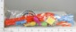 | 131.27 руб.  Категория*: 4 | Цена за штуку
ДК555948 | Ружье, стреляющее шариками 6288-5С в/п (90шт) | 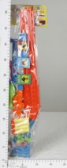 | 131.27 руб.  Категория*: 4 | Цена за штуку
НП775 | Пистолет стреляет мягкими пулями 775 |  | 131.33 руб.  Категория*: 4 | Цена за штуку
НИ622870 | Меч эл. свет. звук, элементы питания не входят в комплект 6289-2 | 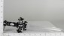 | 131.68 руб.  Категория*: 4 | Цена за штуку
НИ94520 | Ружье помповое Кинг Понг, мягкие мячи 1057 | 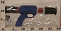 | 132.06 руб.  Категория*: 4 | Цена за штуку
К22784 | Два меча 2818 (72шт) | 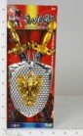 | 132.18 руб.  Категория*: 4 | Цена за штуку
НИ623356 | Меч эл., свет, звук, элементы питания не входят в 6313 | 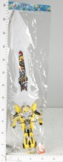 | 133.58 руб.  Категория*: 4 | Цена за штуку
СЕ189235 | Оружие детское пневм. Пистолет 22 см P88E AG189235 | 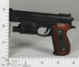 | 133.88 руб.  Категория*: 4 | Цена за штуку
СЕ644063 | Оружие детское пневм. GUNSTORY 1058A2 AG644063 (144шт) | 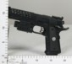 | 133.88 руб.  Категория*: 4 | Цена за штуку
Артикул | Товар | Фотография | Цена
СЕ606370 | Оружие детское пневм. GUNSTORY. Пистолет. 21 см. Микс.779-1 (ЖЕЛТ) AG606370 |  | 133.88 руб.  Категория*: 4 | Цена за штуку
СЕ508602 | Оружие детское пневм. GUNSTORY. Пистолет. 20 см.P398+ (ПРИЦЕЛ) AG508602 |  | 133.88 руб.  Категория*: 4 | Цена за штуку
СЕ216280 | Оружие детское пневм. Пистолет 22 см P87E AG216280 |  | 133.88 руб.  Категория*: 4 | Цена за штуку
К36902 | Лазерный меч CRD 58*17см (свет,звук), Light Sword, арт.358-3 | 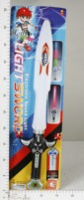 | 134.61 руб.  Категория*: 4 | Цена за штуку
К35539 | Оружие с шариками д/пинг-понга в/п 41*17,5*4см TG0617A (72шт) | 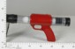 | 137.39 руб.  Категория*: 4 | Цена за штуку
НИ623538 | Пистолет эл., свет, звук, крутится барабан, элементы пит.в комплект не входят 906А-1 | 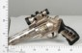 | 140.20 руб.  Категория*: 4 | Цена за штуку
СЕ395520 | Пульки для пневм. оружия. 6мм. Контейнер с дозатором. 2000 шт. 005 AG395520 | 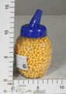 | 140.25 руб.  Категория*: 4 | Цена за штуку
СЕ640111 | Оружие детское пневм. Пистолет.SP-1D+ AG640111 |  | 140.25 руб.  Категория*: 4 | Цена за штуку
СЕ640109 | Оружие детское пневм. Пистолет.SP-1F+ AG640109 |  | 140.25 руб.  Категория*: 4 | Цена за штуку
ТНГ738-3 | Автомат эл/мех в/к ,свет,звук 738-3 | 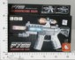 | 140.59 руб.  Категория*: 4 | Цена за штуку
ТНГ738-2 | Автомат эл/мех в/к ,свет,звук 738-2 | 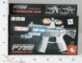 | 140.59 руб.  Категория*: 4 | Цена за штуку
НИ622090 | Кинжал свет, звук ZF6666-A1 | 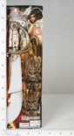 | 141.52 руб.  Категория*: 4 | Цена за штуку
НИ621996 | Автомат штыковой, свет, звук T88-568-2/3/4 | 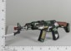 | 142.28 руб.  Категория*: 4 | Цена за штуку
НИ622897 | Набор оружия Пират (622897) 2011-5 | 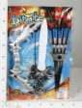 | 146.25 руб.  Категория*: 4 | Цена за штуку
СЕ41060 | Оружие муз. 265F o090-h41060 (144шт) | 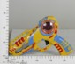 | 146.63 руб.  Категория*: 4 | Цена за штуку
СЕ131596 | Оружие муз. Звёздный арсенал Автомат 46*19*3 см ZYK-022B-1 ZY131596 |  | 146.63 руб.  Категория*: 4 | Цена за штуку
НИ66445 | Пистолет мех., лазер (66445) 508А | 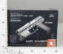 | 147.39 руб.  Категория*: 4 | Цена за штуку
ОСТ4010ВН | Пистолет воздушный Супер пистолет ВН4010 (12шт) | 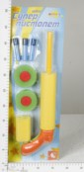 | 148.02 руб.  Категория*: 4 | Цена за штуку
НИ622902 | Набор полицейского с ружьем 1340-1 | 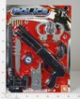 | 150.79 руб.  Категория*: 4 | Цена за штуку
СЕ328371 | Оружие детское пневм.P220 AG328371 |  | 153.00 руб.  Категория*: 4 | Цена за штуку
СЕ640103 | Оружие детское пневм.SP-1C AG640103 |  | 153.00 руб.  Категория*: 4 | Цена за штуку
ТНГ999-4 | Автомат полицейский с мягк.снарядами и кобурой 999-4 | 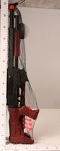 | 154.38 руб.  Категория*: 4 | Цена за штуку
В71969 | Игр.наб. Морская одиссея, мушкет,кортик,аксесс.53х25х3см В71969 | 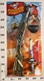 | 155.76 руб.  Категория*: 4 | Цена за штуку
РС54847 | Набор Дружинник (2 меча) 5011 (20шт) | 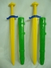 | 155.85 руб.  Категория*: 3 | Цена за штуку
К48190 | Оружие с 6-ю патронами ,29*26см, CRD, арт.Z1116AB (96шт) | 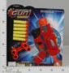 | 157.56 руб.  Категория*: 4 | Цена за штуку
ТНГ3007 | Пистолет, стреляющий пулями пластмас.3007 21*24*5см в/к | 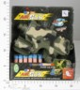 | 158.22 руб.  Категория*: 4 | Цена за штуку
ВВ0428 | Водомет-помпа BONDIBON Водная битва 38см ВВ0428 (72шт) | 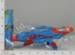 | 158.25 руб.  Категория*: 4 | Цена за штуку
СЕ160644 | Оружие муз. Автомат 17*44*4 см. Серия Звёздный арсенал.ZYK-022D-2 ZY160644 |  | 159.38 руб.  Категория*: 4 | Цена за штуку
НИ66396 | Ружье мех. помповое, пакет Р188 | 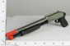 | 161.77 руб.  Категория*: 4 | Цена за штуку
В800185 | Пистолет с глушителем в/к Р194В А800185 (108шт) | 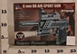 | 162.02 руб.  Категория*: 4 | Цена за штуку
Артикул | Товар | Фотография | Цена
К47927 | Автомат Атака,свет, звук, 20*4*52см, Pac, арт.ZYA-015A-1 | 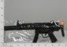 | 163.83 руб.  Категория*: 4 | Цена за штуку
НИ66393 | Пистолет мех. с глушителем, лазер, пакет (66393) M4013-86+ | 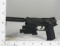 | 164.79 руб.  Категория*: 4 | Цена за штуку
СЕ640096 | Оружие детское пневм.K2119-G AG640096 |  | 165.75 руб.  Категория*: 4 | Цена за штуку
СЕ640104 | Оружие детское пневм.SP-1D AG640104 |  | 165.75 руб.  Категория*: 4 | Цена за штуку
К48085 | Пистолет Laser в/п 28см арт.788A-19 (120шт) | 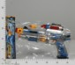 | 166.60 руб.  Категория*: 4 | Цена за штуку
НИ66379 | Пистолет мех. 38см, пакет 208+ | 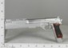 | 167.63 руб.  Категория*: 4 | Цена за штуку
НИ622926 | Автомат эл., свет. звук, элементы питания не вход.W1096B-1 | 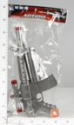 | 168.20 руб.  Категория*: 4 | Цена за штуку
НИ66378 | Пистолет мех. 38см, пакет 303+ | 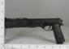 | 168.77 руб.  Категория*: 4 | Цена за штуку
К35722 | Оружие Пистолет (свет,звук) BOX 22,5*5*23 см арт 858-7 | 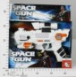 | 171.12 руб.  Категория*: 4 | Цена за штуку
К35524 | Автомат (свет,звук) BOX 32*14*3,2см ,арт.ZYC-0060 | 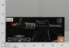 | 171.48 руб.  Категория*: 4 | Цена за штуку
СЕ640093 | Оружие детское пневм.K2119-С AG640093 |  | 172.13 руб.  Категория*: 4 | Цена за штуку
НИ621973 | Автомат эл. свет, звук JQD6188-2 | 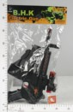 | 177.66 руб.  Категория*: 4 | Цена за штуку
СЕ640095 | Оружие детское пневм.K2119-F AG640095 |  | 178.50 руб.  Категория*: 4 | Цена за штуку
СЕ640099 | Оружие детское пневм.P2118-F AG640099 |  | 178.50 руб.  Категория*: 4 | Цена за штуку
К47928 | Автомат Атака,свет, звук, 23*3,5*47см, Pac, арт.ZYA-015B-2 | 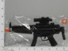 | 179.13 руб.  Категория*: 4 | Цена за штуку
ТНГ3003 | Пистолет с пулями пластмас.3003 | 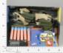 | 180.08 руб.  Категория*: 4 | Цена за штуку
НИ66367 | Пистолет мех. CYMA, 22см, коробка Р661А | 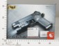 | 180.50 руб.  Категория*: 4 | Цена за штуку
НИ548720 | Тир с пистолетом кор.XZ-H13P | 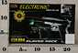 | 181.06 руб.  Категория*: 4 | Цена за штуку
В801061 | Автомат P40 в/п 44*18см A801061 | 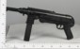 | 183.43 руб.  Категория*: 4 | Цена за штуку
К39925 | Оружие бластер Joy Toy с мягкими ракет. РАС 37см, арт. 7111В. | 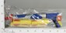 | 183.99 руб.  Категория*: 4 | Цена за штуку
СЕ293936 | Оружие детское пневм.MP92F AG293936 |  | 184.88 руб.  Категория*: 4 | Цена за штуку
СЕ640098 | Оружие детское пневм.P2118-D AG640098 |  | 184.88 руб.  Категория*: 4 | Цена за штуку
НИ624597 | Автомат эл., свет, звук, лазер, вибро, элеименты питания не входят в комплект 3391 | 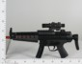 | 194.12 руб.  Категория*: 4 | Цена за штуку
НИ624593 | Автомат эл., свет, звук, лазер, элементы питания не входят в комплект 3390 | 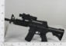 | 195.44 руб.  Категория*: 4 | Цена за штуку
НП426215R | Помповый пистолет (9198В) 426215R | 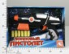 | 196.83 руб.  Категория*: 4 | Цена за штуку
966766Ч | Автоматы музыкальные 966766 831 (72шт) | 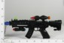 | 197.06 руб.  Категория*: 4 | Цена за штуку
НИ623132 | Набор оружия Комбат, арбалет, нож, граната и аксесс. 66568 | 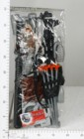 | 199.61 руб.  Категория*: 4 | Цена за штуку
НП813308А | Набор пулек 6000 шт. в пакете (BB-4C) А813308 | 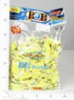 | 201.60 руб.  Категория*: 4 | Цена за штуку
НП813307А | Набор пулек 6000 шт. в пакете (BB-4А) А813307 | 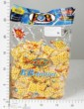 | 201.60 руб.  Категория*: 4 | Цена за штуку
НП813526А | Набор пулек 6000 шт. в пакете (BB-4В) А813526 | 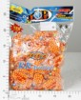 | 201.60 руб.  Категория*: 4 | Цена за штуку
Артикул | Товар | Фотография | Цена
НП813527А | Набор пулек 6000 шт. в пакете (BB-4D) А813527 | 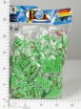 | 201.60 руб.  Категория*: 4 | Цена за штуку
ВВ0422 | Водомет-помпа BONDIBON Водная битва 35см ВВ0422 (72шт) | 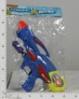 | 204.17 руб.  Категория*: 4 | Цена за штуку
ВВ0419 | Водомет-помпа BONDIBON Водная битва 35см ВВ0419 (72шт) | 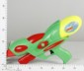 | 204.87 руб.  Категория*: 4 | Цена за штуку
НИ624008 | Автомат эл., свет, звук, элементы питания не входят MP:5578-12 | 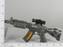 | 204.90 руб.  Категория*: 4 | Цена за штуку
ККИ9801 | Бластер 9801 | 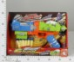 | 205.90 руб.  Категория*: 4 | Цена за штуку
Б35594 | Оружие BOX 49*13*5см Лазерный меч (свет,звук), Laser Sword, арт.868-5. | 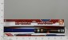 | 208.69 руб.  Категория*: 4 | Цена за штуку
СЕ547635 | Оружие детское пневм.M-8051A AG547635 |  | 210.38 руб.  Категория*: 4 | Цена за штуку
ВВ0447 | Водный пистолет BONDIBON Водная битва 40см ВВ0447 (72шт) | 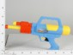 | 212.18 руб.  Категория*: 4 | Цена за штуку
НИ624280 | Бластер эл., свет, звук, элементы питания не входят KT8658-B10 | 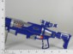 | 214.74 руб.  Категория*: 4 | Цена за штуку
НП800224А | Пистолет с прицелом и глушителем ВВ (Р190В) А800224 | 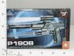 | 216.70 руб.  Категория*: 4 | Цена за штуку
СЕ41025-26 | Ружье муз. микс-2 вида 539-1 Q389-H41025-26 (72шт) | 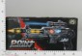 | 216.75 руб.  Категория*: 4 | Цена за штуку
СЕ131586 | Оружие муз. Звёздный арсенал Автомат 54*23*5 см ZYK-022A-1 ZY131586 |  | 216.75 руб.  Категория*: 4 | Цена за штуку
К22788 | Оружие 3 меча 2864 (72шт) | 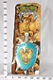 | 217.04 руб.  Категория*: 4 | Цена за штуку
НИ622894 | Набор оружия Доспехи рыцаря 537-В2 | 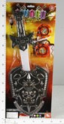 | 220.42 руб.  Категория*: 4 | Цена за штуку
В5887 | Пульки 1018020700 в/п 70 шт. 5887 | 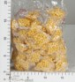 | 221.44 руб.  Категория*: 4 | Цена за штуку
СЕ373712 | Детский автомат в пакете с пульками TS46 AG373712 x54 | 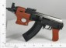 | 223.13 руб.  Категория*: 4 | Цена за штуку
СЕ175880 | Пистолет пневм. Фонарик. Лазер. P66D AG175880 В кор. 25*4*17 см | 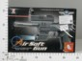 | 223.13 руб.  Категория*: 4 | Цена за штуку
НП7166 | Бластер + 8 мягких пуль (дальнобойность до 9 метров) 7166 | 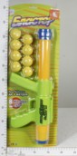 | 225.30 руб.  Категория*: 4 | Цена за штуку
НИ66428 | Автомат мех. М2012 пакет | 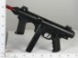 | 228.93 руб.  Категория*: 4 | Цена за штуку
СЕ168027 | Оружие детское пневм. GUNSTORY. Пистолет. 39 см.698+ AG168027 |  | 229.50 руб.  Категория*: 4 | Цена за штуку
Ф168448 | АВТОМАТ ПНЕВМ. С ЛАЗЕР. ПРИЦЕЛОМ, ПУЛЬКАМИ В ПАК. (2*60шт) A801804 | 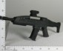 | 238.51 руб.  Категория*: 4 | Цена за штуку
СЕ642606 | Автомат пневм.GUNSTORY 56 см 366-1 AG642606 (36шт) | 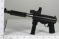 | 248.63 руб.  Категория*: 4 | Цена за штуку
СЕ547645 | Оружие пневм.М-8038AF AG547645 (36шт) | 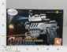 | 248.63 руб.  Категория*: 4 | Цена за штуку
СЕ247385 | Оружие дет. пневм. GUNSTORY. Автомат 52 см.TS48 AG247385 |  | 248.63 руб.  Категория*: 4 | Цена за штуку
СЕ604494 | Оружие детское пневм. GUNSTORY. Ружьё помповое 43 см.515-0506+ AG604494 |  | 248.63 руб.  Категория*: 4 | Цена за штуку
СЕ610072 | Оружие детское пневм.P378F AG610072 |  | 248.63 руб.  Категория*: 4 | Цена за штуку
СЕ640064 | Оружие детское пневм.SP1-83 AG640064 |  | 248.63 руб.  Категория*: 4 | Цена за штуку
В801801 | Автомат с лазерным прицелом 8022 в/к 54*20см А801801 (72шт) | 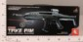 | 248.75 руб.  Категория*: 4 | Цена за штуку
НИ621010 | Набор оружия, меч со щитом, картон 535-А1 | 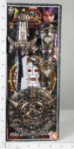 | 252.77 руб.  Категория*: 4 | Цена за штуку
НИ66408 | Автомат мех.с прицелом Р40 пакет | 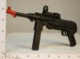 | 254.10 руб.  Категория*: 4 | Цена за штуку
Артикул | Товар | Фотография | Цена
СЕ175881 | Пистолет пневм. Фонарик. Лазер. Глушитель. P137D AG175881 В кор. 25*4*17 | 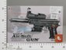 | 255.00 руб.  Категория*: 4 | Цена за штуку
СЕ642032 | Пистолет пневм. с металл. накладками на рукоять и металл. наконечником дула ZM03 AG642032 (36шт) | 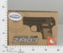 | 255.00 руб.  Категория*: 4 | Цена за штуку
СЕ547638 | Оружие пневм.М-8051AF AG547638 (36шт) | 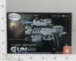 | 255.00 руб.  Категория*: 4 | Цена за штуку
Ф147811 | Автомат пневм. с пульками в пак. в кор.2*36шт AG440920 | 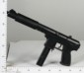 | 255.38 руб.  Категория*: 4 | Цена за штуку
К30677 | Набор оружия ниндзя CRD 64x29 см, арт.RZ1014 | 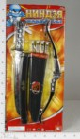 | 258.77 руб.  Категория*: 4 | Цена за штуку
СЕ090808 | Оружие муз. Атака Автомат 38*5*19 см. Имитация движения патронов.ZYC-0356-В ZY090808 |  | 261.38 руб.  Категория*: 4 | Цена за штуку
СЕ640073 | Оружие детское пневм.K2119-83 AG640073 |  | 267.75 руб.  Категория*: 4 | Цена за штуку
СЕ640091 | Оружие детское пневм.K2119-A AG640091 |  | 267.75 руб.  Категория*: 4 | Цена за штуку
СЕ640070 | Оружие детское пневм.P2118-83 AG640070 |  | 267.75 руб.  Категория*: 4 | Цена за штуку
СЕ640097 | Оружие детское пневм.P2118-A AG640097 |  | 267.75 руб.  Категория*: 4 | Цена за штуку
СЕ640063 | Оружие детское пневм.SP1-82 AG640063 |  | 267.75 руб.  Категория*: 4 | Цена за штуку
СЕ090807 | Оружие муз. Атака Автомат 38*5*19 см. Имитация движения патронов.ZYC-0356-A ZY090807 |  | 267.75 руб.  Категория*: 4 | Цена за штуку
СЕ048892 | Оружие муз. Автомат. Движение ствола. Вылетают гильзы. 46*14*4 см ZYC-0127 ZY048892 |  | 267.75 руб.  Категория*: 4 | Цена за штуку
К31431 | Оружие Лазерный меч с маской Space Warrior ВОХ 34*27*7см , арт. 858-9 | 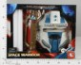 | 268.87 руб.  Категория*: 4 | Цена за штуку
Ф29534 | Пульки 160ВВ WS1028 цв.асс.пак. (20уп.) A144-H24001 | 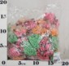 | 273.11 руб.  Категория*: 4 | Цена за штуку
СЕ508599 | Пистолет-пулемёт пневм. 39 см 1689 AG508599 (30шт) | 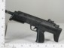 | 274.13 руб.  Категория*: 4 | Цена за штуку
СЕ426786 | Оружие пневм.G9 AG426786 (48шт) | 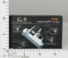 | 274.13 руб.  Категория*: 4 | Цена за штуку
НИ624579 | Меч эл. Звездный воин, свет, звук, элементы питания входят в комплект 868-9 | 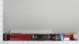 | 276.80 руб.  Категория*: 4 | Цена за штуку
ДК598505 | Набор стрел 5шт.98PJ-4 (18шт) | 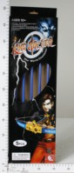 | 277.87 руб.  Категория*: 4 | Цена за штуку
НИ624564 | Автомат эл., свет. звуки, англ. слова. элементы питания не входят в комплект 6088-2 | 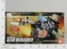 | 279.07 руб.  Категория*: 4 | Цена за штуку
СЕ185678-1 | Пистолет-пулемёт пневм.33см GUNSTORY MP7A1-1 AG185678-1 (36шт) | 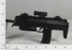 | 280.50 руб.  Категория*: 4 | Цена за штуку
СЕ600269 | Пистолет-пулемет пневм.24*15*4см МР3-В AG600269 (30шт) | 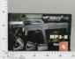 | 280.50 руб.  Категория*: 4 | Цена за штуку
СЕ185682-1 | Пистолет - пулемёт пневм.40 см GUNSTORY MP7A1-C+ AG185682-1 (36шт) | 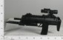 | 286.88 руб.  Категория*: 4 | Цена за штуку
СЕ426787 | Пистолет пневм.8*11*4см G11 AG426787 (48шт) | 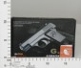 | 286.88 руб.  Категория*: 4 | Цена за штуку
СЕ610071 | Оружие детское пневм.P398А AG610071 |  | 286.88 руб.  Категория*: 4 | Цена за штуку
СЕ640072 | Оружие пневм.К2119-82 AG640072 (36шт) | 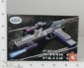 | 293.25 руб.  Категория*: 4 | Цена за штуку
СЕ640071 | Оружие детское пневм.K2119-81 AG640071 |  | 293.25 руб.  Категория*: 4 | Цена за штуку
СЕ640068 | Оружие детское пневм.P2118-81 AG640068 |  | 293.25 руб.  Категория*: 4 | Цена за штуку
СЕ640069 | Оружие детское пневм.P2118-82 AG640069 |  | 293.25 руб.  Категория*: 4 | Цена за штуку
РС54819 | Пушка помповая 5053 (10шт) |  | 296.85 руб.  Категория*: 3 | Цена за штуку
Артикул | Товар | Фотография | Цена
НП7148 | Автомат Снайпер со звуком и светом 7148 (36шт) |  | 303.04 руб.  Категория*: 4 | Цена за штуку
НИ624625 | Набор оружия Гладиатор (624625) 6917 | 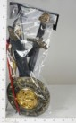 | 303.10 руб.  Категория*: 4 | Цена за штуку
НИ66410 | Автомат мех. Р998 пакет | 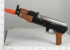 | 303.48 руб.  Категория*: 4 | Цена за штуку
НП62017 | Автомат игрушечный АК-47 62017 (36шт) |  | 305.63 руб.  Категория*: 4 | Цена за штуку
ТНГ730Аr | Винтовка REMINGTON механическая, со свет.эф., стреляет пульками 730Arnz | 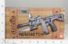 | 318.98 руб.  Категория*: 4 | Цена за штуку
НП2729А | Автомат АК-47 с прицелом с музыкой и светом в кор. 2729А |  | 320.62 руб.  Категория*: 4 | Цена за штуку
СЕ600270 | Оружие детское пневм. Пистолет-пулемёт складной 48*20*5 см.MP3-C AG600270 |  | 325.13 руб.  Категория*: 4 | Цена за штуку
НП982 | Автомат АК-47 Армия 982 (36шт) | 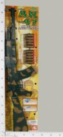 | 330.00 руб.  Категория*: 4 | Цена за штуку
СЕ564850 | Оружие пневм.G22 AG564850 (48шт) | 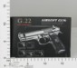 | 331.50 руб.  Категория*: 4 | Цена за штуку
СЕ226518 | Оружие дет. пневм. GUNSTORY. Автомат 51 см.TS51+ AG226518 |  | 337.88 руб.  Категория*: 4 | Цена за штуку
НИ941219 | Автомат эл. Снайпер, свет, звук 7146 | 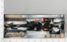 | 347.56 руб.  Категория*: 4 | Цена за штуку
СЕ640087 | Оружие пневм.К2119-А1 AG640087 (30шт) | 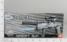 | 363.38 руб.  Категория*: 4 | Цена за штуку
СЕ640088 | Оружие детское пневм.P2118-A1 AG640088 |  | 363.38 руб.  Категория*: 4 | Цена за штуку
НИ624594 | Автомат эл., свет, звук, лазер. элементы питания не входят в комплект 85043 | 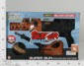 | 364.97 руб.  Категория*: 4 | Цена за штуку
СЕ606377 | Оружие детское пневм. GUNSTORY. Пистолет. 21 см.P889 AG606377 |  | 369.75 руб.  Категория*: 4 | Цена за штуку
СЕ642625-26 | Атомат GUNSTORY пневм.766 AG642625/26 (18шт) | 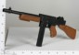 | 382.50 руб.  Категория*: 4 | Цена за штуку
СЕ642030 | Оружие детское пневм. Пистолет. 17*13*4 см ZM01 AG642030 |  | 382.50 руб.  Категория*: 4 | Цена за штуку
СЕ642037 | Оружие детское пневм. Пистолет. 19*14*4 см ZM20 AG642037 |  | 388.88 руб.  Категория*: 4 | Цена за штуку
К37363 | Оружие Автомат с мягкими патронами (свет,звук) BOX 48*5,5*20 см арт ZYC-0560-A | 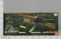 | 389.22 руб.  Категория*: 4 | Цена за штуку
ТНГ270-1r | Винтовка RIFLE механическая, стреляет пульками 270-1rnz | 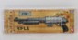 | 389.90 руб.  Категория*: 4 | Цена за штуку
ТНГ570 | Пистолет-пулемет HAWK TYPE механический, стреляет пульками 570 | 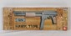 | 394.37 руб.  Категория*: 4 | Цена за штуку
СЕ547647 | Автомат пневм.GUNSTORY 53см MP5-A6B AG547647 (24шт) | 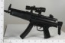 | 395.25 руб.  Категория*: 4 | Цена за штуку
НИ87851 | Меч воина Нувелана 87851 | 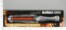 | 396.18 руб.  Категория*: 4 | Цена за штуку
НП7149 | Автомат Снайпер со звуком и светом 7149 (30шт) | 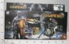 | 398.82 руб.  Категория*: 4 | Цена за штуку
СЕ642635 | Оружие пневм.G1 AG642635 (36шт) | 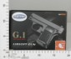 | 401.63 руб.  Категория*: 4 | Цена за штуку
СЕ642031 | Оружие детское пневм. Пистолет. 20*14*4 см ZM02 AG642031 |  | 401.63 руб.  Категория*: 4 | Цена за штуку
СЕ604500 | Оружие дет. пневм. GUNSTORY. Винтовка снайперская 72 см.989-09B+ AG604500 |  | 401.63 руб.  Категория*: 4 | Цена за штуку
К44666 | Пистолет с мягк. пульками Soft Bullet Gun, 32*25*7,5см, арт.SB259 | 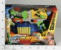 | 403.82 руб.  Категория*: 4 | Цена за штуку
СЕ328481 | Детский автомат в пакете с пульками TS52+ AG328481 x24 | 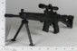 | 408.00 руб.  Категория*: 4 | Цена за штуку
СЕ611933 | Оружие детское пневм.P87-1 AG611933 |  | 408.00 руб.  Категория*: 4 | Цена за штуку
Артикул | Товар | Фотография | Цена
Ф113357 | Набор из 80-и пакетик.с пульками пласт.6мм д/пневм.оружия в пак.20*15*7см (20наб) А812230 | 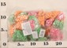 | 409.66 руб.  Категория*: 4 | Цена за штуку
СЕ603890 | Оружие детское пневм. GUNSTORY. Винтовка штурмовая. 58*19*4 см.407-2 AG603890 |  | 414.38 руб.  Категория*: 4 | Цена за штуку
К39909 | Оружие возд. Бластер с шар. Joy Toy Стрелок ВОХ 42х19х10 см, арт. 7119. |  | 416.35 руб.  Категория*: 4 | Цена за штуку
СЕ642038 | Оружие детское пневм. Пистолет. 20*14*4 см ZM21 AG642038 |  | 420.75 руб.  Категория*: 4 | Цена за штуку
Ф119013 | ПУЛЬКИ Д/ПНЕВМ.ОРУЖИЯ В/П 15*8*16СМ (20наб.) А812257 | 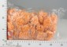 | 425.72 руб.  Категория*: 4 | Цена за штуку
СЕ365234 | Оружие детское пневматическое. Пистолет - пулемёт. 21*3*15 см X.D0809B AG365234 |  | 427.13 руб.  Категория*: 4 | Цена за штуку
ТНГ710-2 | Винтовка RIFLE механическая, стреляет пульками 710 | 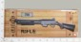 | 429.01 руб.  Категория*: 4 | Цена за штуку
СЕ395516 | Пульки 00-1 AG395516 (30шт) | 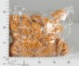 | 430.95 руб.  Категория*: 4 | Цена за штуку
КИ650А | Водное оружие н/б 650А 42*5*24см | 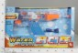 | 436.91 руб.  Категория*: 4 | Цена за штуку
СЕ642039 | Оружие детское пневм. Пистолет. 20*14*4 см ZM22 AG642039 |  | 439.88 руб.  Категория*: 4 | Цена за штуку
СЕ604507 | Автомат пневм.GUNSTORY 989-22A AG604507 (12шт) | 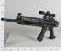 | 446.25 руб.  Категория*: 4 | Цена за штуку
ДТ-23722 | Оружие игрушечное. Пистолет Falcon 237/22 | 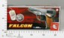 | 451.10 руб.  Категория*: 3 | Цена за штуку
ТНГ16Вr | Винтовка М16, механическая, со свет. эф., стреляет пульками,19,3*4,3*13,1 М-16Brnz | 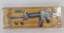 | 458.54 руб.  Категория*: 4 | Цена за штуку
СЕ642638 | Оружие пневм.G2А AG642638 (36шт) | 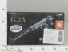 | 459.00 руб.  Категория*: 4 | Цена за штуку
СЕ642034 | Оружие детское пневм. Пистолет. С металл. наклад. на рукоять и металл. након. дула.ZM05 AG642034 |  | 459.00 руб.  Категория*: 4 | Цена за штуку
СЕ642042 | Оружие детское пневм. Пистолет. 21*15*4 см ZM26 AG642042 |  | 459.00 руб.  Категория*: 4 | Цена за штуку
СЕ564848 | Оружие пневм. G12 AG564848 (24шт) | 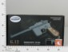 | 497.25 руб.  Категория*: 4 | Цена за штуку
СЕ605325 | Винтовка штурмовая пневм.65*6*19 см 134A AG605325 (12шт) | 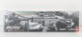 | 567.38 руб.  Категория*: 4 | Цена за штуку
СЕ673363 | Водное оружие: Пистолет 661-D AW673363 в пак.46*34*10см (24шт) | 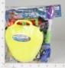 | 567.38 руб.  Категория*: 4 | Цена за штуку
НИ66427 | Автомат эл., лазер, стреляет очередью, элементы питания в комплекте (66427) | 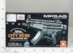 | 589.17 руб.  Категория*: 4 | Цена за штуку
К45660 | Автомат Агент777 н/б в комплекте 20мягк.патронов,защит.очки арт.ZYB-00023-1 в/к (36шт) | 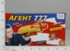 | 604.16 руб.  Категория*: 4 | Цена за штуку
КИ7006А | Бластер (полуавтоматический) с мягкими пулями-присосками 47*24*8см 7006А/7116 | 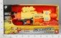 | 609.15 руб.  Категория*: 4 | Цена за штуку
ДТ-53424 | Оружие игрушечное. Набор Secret Agent 534/24 | 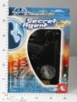 | 621.18 руб.  Категория*: 3 | Цена за штуку
СЕ328393 | Автомат пневмат. M40G AG328393 (24шт.) | 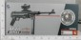 | 663.00 руб.  Категория*: 4 | Цена за штуку
СЕ642613 | Оружие детское пневм.508C AG642613 |  | 669.38 руб.  Категория*: 4 | Цена за штуку
СЕ642611 | Автомат пневм.508А AG642611x12 (12шт) | 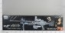 | 675.75 руб.  Категория*: 4 | Цена за штуку
НП54Н | Оружие лазерное 2 пистолета+2 датчика XZ-H54 | 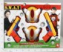 | 701.06 руб.  Категория*: 4 | Цена за штуку
СЕ607852 | Оружие детское пневм. 9109 AG607852 |  | 701.25 руб.  Категория*: 4 | Цена за штуку
ОСТ1101-002 | Автомат с пулями на присосках Mioshi Army Photon Storm (10 пуль на присосках + 10 пуль стандартных) | 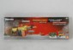 | 708.75 руб.  Категория*: 4 | Цена за штуку
НИ66417 | Автомат мех. С прицелом, глушитель, фонарь, лазер P.1158D | 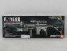 | 733.34 руб.  Категория*: 4 | Цена за штуку
Артикул | Товар | Фотография | Цена
СЕ642628 | Оружие пневм.766B1 AG642628 (24шт) | 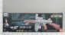 | 765.00 руб.  Категория*: 4 | Цена за штуку
СЕ610551 | Оружие детское пневм.M16-A6+ AG610551 | 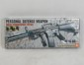 | 765.00 руб.  Категория*: 4 | Цена за штуку
К45663 | Автомат Агент777 н/б в комплекте 20мягк.патронов,защит.очки, арт.ZYB-00024 в/к (18шт) | 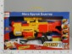 | 766.60 руб.  Категория*: 4 | Цена за штуку
ДК518371 | Лук со стрелами 9822-8 в/п (2*12шт) | 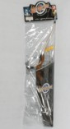 | 780.35 руб.  Категория*: 4 | Цена за штуку
ДТ-26644 | Оружие игрушечное. Автомат Uzimatic 266/44 | 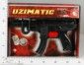 | 793.73 руб.  Категория*: 3 | Цена за штуку
СЕ642621 | Оружие детское пневм.636A AG642621 | 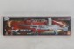 | 803.25 руб.  Категория*: 4 | Цена за штуку
СЕ175829 | Автомат пневматический 2018 AG175829 (24шт) | 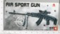 | 809.63 руб.  Категория*: 4 | Цена за штуку
СЕ208976 | Автомат пневм. P41 AG208976 в кор. Фонарик. Лазер. 57*7*25 см | 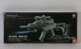 | 828.75 руб.  Категория*: 4 | Цена за штуку
СЕ607810 | Пистолет - пулемёт пневм.71*25*6 см. 998B AG607810 (10шт) | 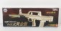 | 841.50 руб.  Категория*: 4 | Цена за штуку
ДТ-22993 | Оружие игрушечное. Ружье Wichita Antik 229/93 | 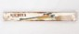 | 849.19 руб.  Категория*: 3 | Цена за штуку
СЕ175827 | Автомат пневматический 2166А AG175827 (24шт) | 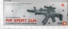 | 854.25 руб.  Категория*: 4 | Цена за штуку
СЕ544127 | Винтовка штурмовая пневм.50 см M4A1 AG544127 (9шт) | 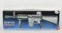 | 854.25 руб.  Категория*: 4 | Цена за штуку
ОСТ1101-001 | Автомат с пулями на присоск.Mioshi Army Dart Blasting (20пуль на присоск.+20стандартн.пуль) | 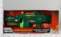 | 877.50 руб.  Категория*: 4 | Цена за штуку
НП7005 | Бластер автоматический Photon Storm с мягкими стрелами 7005 (10 шт.) | 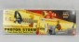 | 912.58 руб.  Категория*: 4 | Цена за штуку
НИ66420 | Автомат мех с прицелом, лазер, фонарь, очки (66420) А003 | 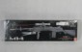 | 963.41 руб.  Категория*: 4 | Цена за штуку
ОСТ1101-003 | Автомат с пулями на присосках Mioshi Army Racing Fire (10 пуль на присосках, 10 стандартных пуль + | 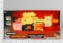 | 974.70 руб.  Категория*: 4 | Цена за штуку
СЕ605326 | Пулемёт пневм.Фонарик. Очки. MG50A AG605326 в/к 78*8*22 см (9шт) | 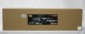 | 975.38 руб.  Категория*: 4 | Цена за штуку
СЕ642017 | Оружие детское пневм.P47A AG642017 |  | 988.13 руб.  Категория*: 4 | Цена за штуку
НИ66433 | Автомат мех с прицелом, фонарь MG50A | 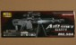 | 989.71 руб.  Категория*: 4 | Цена за штуку
СЕ263173 | Оружие детское пневм.M16-A10 AG263173 |  | 994.50 руб.  Категория*: 4 | Цена за штуку
НИ66413 | Автомат мех., лазер, фонарь, коробка P.47 | 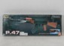 | 1002.00 руб.  Категория*: 4 | Цена за штуку
СЕ263174 | Оружие детское пневм.M16-A11 AG263174 |  | 1007.25 руб.  Категория*: 4 | Цена за штуку
ВЛТ19916 | Автомат с пульками, фонарик, лазер. 690мм 301МР5RK-3 | 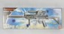 | 1033.97 руб.  Категория*: 4 | Цена за штуку
НИ66348 | Автомат мех.88см.,М-16 ,с подс., 222А+ (8шт.) | 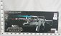 | 1035.87 руб.  Категория*: 4 | Цена за штуку
СЕ426782 | Оружие детское пневм.2033 AG426782 |  | 1039.13 руб.  Категория*: 4 | Цена за штуку
СЕ263166 | Оружие детское пневм.M16-A4 AG263166 |  | 1039.13 руб.  Категория*: 4 | Цена за штуку
СЕ544128 | Винтовка штурмовая пневм.60 см M4A1+ AG544128 (9шт) | 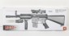 | 1045.50 руб.  Категория*: 4 | Цена за штуку
К37361 | Оружие Автомат с мягкими патронами BOX 72*25*6,5 см арт ZYC-0062/0352 | 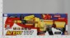 | 1049.72 руб.  Категория*: 4 | Цена за штуку
ДТ-47122 | Оружие игрушечное. Револьвер Johnny Palmer (soft) 471/22 | 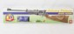 | 1051.32 руб.  Категория*: 3 | Цена за штуку
СЕ610555 | Оружие детское пневм.M16-A12+ AG610555 |  | 1051.88 руб.  Категория*: 4 | Цена за штуку
СЕ642026 | Оружие детское пневм. Автомат металл.HY015B AG642026 |  | 1058.25 руб.  Категория*: 4 | Цена за штуку
НИ66419 | Автомат мех.с прицелом, лазер, фонарь М16А3 | 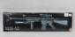 | 1062.55 руб.  Категория*: 4 | Цена за штуку
СЕ612917 | Винтовка пневм.73 см MG50A-1 AG612917 (12шт) | 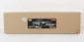 | 1064.63 руб.  Категория*: 4 | Цена за штуку
НИ66415 | Автомат мех. с прицелом,фонарь, лазер, коробка (66415) HY015C | 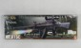 | 1066.14 руб.  Категория*: 4 | Цена за штуку
СЕ611074 | Автомат пневм.79*8*24 см.K73 AG611074 (6шт) | 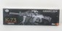 | 1071.00 руб.  Категория*: 4 | Цена за штуку
СЕ606006 | Автомат пневм. Лазер. AK47B AG606006 в/к 90*7*22 см (6шт) | 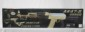 | 1083.75 руб.  Категория*: 4 | Цена за штуку
СЕ606542 | Винтовка штурмовая пневм. Лазер. 11356-B AG606542 в/к 85*24*7 см (6шт) | 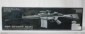 | 1128.38 руб.  Категория*: 4 | Цена за штуку
В858232 | Набор Меткий стрелок (автомат+мишень) 128-1 в/к 55*11*38 см 858232 (12шт) | 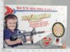 | 1162.20 руб.  Категория*: 4 | Цена за штуку
СЕ642019 | Оружие детское пневм.P48A AG642019 |  | 1243.13 руб.  Категория*: 4 | Цена за штуку
СЕ607464 | Пулемёт пневм. Лазер. Фонарик. Очки. M790B AG607464 в/к (6шт) | 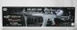 | 1275.00 руб.  Категория*: 4 | Цена за штуку
СЕ607038 | Пулемёт пневм.89 см M86-3 AG607038 (6шт) | 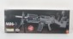 | 1313.25 руб.  Категория*: 4 | Цена за штуку
ДК518391 | Арбалет со стрелами 9823А-3 в/п (12шт) | 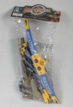 | 1322.96 руб.  Категория*: 4 | Цена за штуку
СЕ168001 | Автомат 690B AG168001 в коробке 69х7х28 см (18шт) | 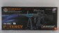 | 1338.75 руб.  Категория*: 4 | Цена за штуку
НИ66435 | Автомат мех., лазер, фонарь (66435) M86-1 | 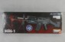 | 1369.43 руб.  Категория*: 4 | Цена за штуку
ДК518389 | Арбалет со стрелами 9823А-2 в/к (8шт) | 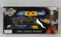 | 1718.22 руб.  Категория*: 4 | Цена за штуку
ДТ-38042 | Оружие игрушечное. Ружье Montecarlo 380/42 | 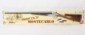 | 2029.93 руб.  Категория*: 3 | Цена за штуку
Ф33588 | Лук с присосками, мишень на стойке ВОХ 67*43*10см, Super Archery, арт.35881D | 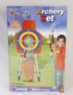 | 2103.27 руб.  Категория*: 4 | Цена за штуку
ДК518378 | Лук со стрелами и мишенью 9822-15 в/к (4шт) | 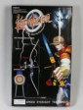 | 2266.66 руб.  Категория*: 4 | Цена за штуку
СЕ642048 | Оружие детское пневм. Винтовка штурмовая. Металл. и пластиковые детали.ZM81A AG642048 |  | 4080.00 руб.  Категория*: 4 | Цена за штуку
СЕ642049 | Оружие детское пневм. Винтовка штурмовая. Металл. и пластиковые детали.ZM81В AG642049 | 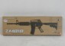 | 4080.00 руб.  Категория*: 4 | Цена за штуку

